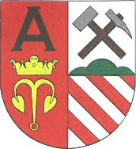
USNESENÍ z 42. zasedání Zastupitelstva obce Adamov, konaného dne 25. července 2018

VÝPIS Z USNESENÍ
Zastupitelstvo obce Adamov
U 42/04 — schvaluje
Smlouvu o dílo se společností G-PROJECT, s.r.o. na zpracování Žádosti o dotaci v rámci projektového záměru „Multifunkční hřiště" za jednorázovou náhradu ve výši 70.000,-Kč bez DPH v případě získání dotace.
PRO — 5 zastupitelé z 6 přítomných, PROTI — nikdo, ZDRŽEL SE — 1 (Štolba)
U 42/05 - schvaluje
Smlouvu o dílo se společností G-PROJECT, s.r.o. na zpracování žádosti o dotaci v rámci projektového záměru „Nástavba střechy a související stavební úpravy na budově MŠ a Ol] Adamov č.p. 47” za jednorázovou náhradu ve výši 90.000,-Kč bez DPH v případě získání dotace. PRO — 6 zastupitelé z 6 přítomných, PROTI — nikdo
Starosta obce: Petr Schicker

